2011届湖南娄底市高三上学期第六次月考地理试题

时量 90分钟 满分 100分

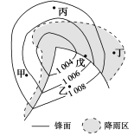
一、单项选择题：本大题共30小题，每小题2分，共60分。
1．有关图中四地天气状况的正确叙述是（ ）
A． 甲地风向为西南风
B．乙地气温较高
C．丙地风速最大
D．丁地气压最低
2．关于戊地天气系统的正确组合为（ ）
①南半球 ②北半球 ③暖锋 ④冷锋
A． ②③ B．②③ C．①④ D．②④
图1是某日同一经线日出时刻（地方时）随纬度变化图。图内三条曲线，其中有一条是正确的。请阅读正确的曲线，回答3～4题。

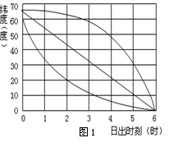

3．若图1表示6月22日状况，则南纬40～50地区的夜长约为（ ）
A．15小时～16小时20分
B．17小时～19小时20分
C．19小时20分～21小时20分
D．22小时40分～23小时20分

4．若图1表示的是南半球的状况，当北京时间12点时，下列四图中与之相符的是 （ ）
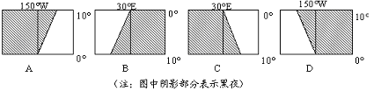

2009年8月21日起，10余起山林大火肆虐图中某地，造成数十人伤亡，近百万人被疏散。读图7回答5～6题。
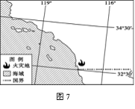

5．下列四幅图能反映火灾发生地气候特点的是 （ ）
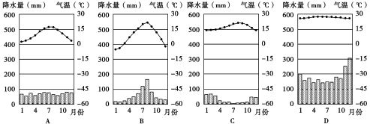
6．导致这场大火难以控制的自然原因是 （ ）
A．地处背风坡，气温高 B．交通不便，救援设备难以到达
C．正处在旱季，降水较少 D．此时正处于西风带控制，风力强劲
图3是世界两岛屿简图。读图3，回答7～8题。
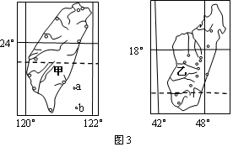

7．图3中a、b两小岛的最短距离约为 （ ）
A．112千米 B．60千米 C．40千米 D．74千米
8．关于甲、乙两岛屿的比较，正确的是 （ ）
A．甲岛的面积大于乙岛 B．两岛均位于北半球
C．两岛均位于板块边界 D．两岛的地形特征相似
下图为北半球某地一年内正午太阳高度不同值出现的频次图（实线和黑点代表实际存在），下表为我国夏半年各节气太阳直射点的纬度值。读图和表，完成9～11题。

节气 | 直射点纬度 | 节气
夏至 | 23°26′N | 夏至
芒种 | 19°31′N | 小暑
小满 | 15°37′N | 大暑
立夏 | 11°43′N | 立秋
谷雨 | 7°45′N | 处暑
清明 | 3°54′N | 白露
春分 | 0° | 秋分
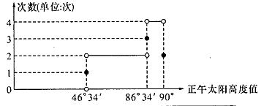

9．该地纬度为 （ ）
A．3°26'N B．10°N C．20°N D．23°26'N
10．该地夏至日正午太阳高度值的年内出现频次为 （ ）
A．1 B．2 C．3 D．4
11．下列时段与该地出现正午太阳高度频次最大时段吻合最完整的是 （ ）
A．春分至立夏 B．芒种至小暑 C．小满至夏至 D．小暑至处暑
下图为“沿20°N纬线所作的地形剖面图”。读图完成12～14题。
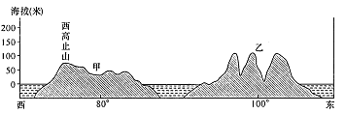

12．图中甲地形区气候形成的主要因素是 （ ）
A．受信风带和地形影响
B．终年受高气压带控制
C．海陆热力性质的差异和气压带风带季节移动 （ ）
D．常年受西风影响
13．乙地形区的地形地势特征不包括 （ ）
A．地势起伏大 B．北高南低 C．山河相间 D．中间高四周低
14．甲、乙两地形区河流共同的水文特征是 （ ）
A．水量小 B．有冰期 C．水位变化大 D．落差小
图二中a、b、c、d四点位于同一纬线上;abc三点所在斜线为地球上某日部分等太阳高度线，a、b、c三线太阳高度相差10º，ef为晨线，e点经度是60°E。读图回答15--17题。
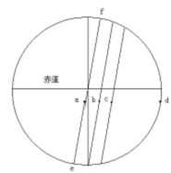
15．此时，有关图中各点太阳高度值（H）的叙述，正确的是 （ ）
A．H_{a}=20° B．H_{b}=10° C． H_{c}=0° D．H_{d}=70°
16．此时，c处地方时是 （ ）
A．5时20分 B．6时40分
C．<6时40分 D．＜7时20分
17．此时，有关下列现象的叙述，有可能的是 （ ）
A．黎明前，浙江沿海军民正在抗击一次强台风侵袭
B．悉尼港东南方一轮红日已从海面升起
C．纽约街头华灯初上，一群工人正在庆祝国际劳动节
D．伦敦某中学的一班同学正在体育课上踢足球
为了冬季采光，居住区规划设计标准对不同纬度带的住宅间的合理间距有明确规定。分析下表（表中H是住宅的高度），回答18～21题。
我国部分城市住宅的日照间距
城市 | 冬至正午太阳高度 | 日照间距
城市 | 冬至正午太阳高度 | 理论 | 实际采用
① | 24°45′ | 2．02H | 1．7H
② | 40°28′ | 1．18H | 1．2H
③ | 35°21′ | 1．41H | 1．1~1．2H
④ | 26°36′ | 1．86H | 1．6~1．7H
18．表1中的四个城市所处纬度从低到高依次是 （ ）
A．①②③④ B．①④③② C．②①③④ D．②③④①
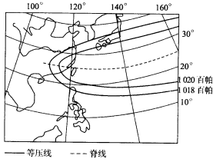
19．冬至日，四个城市中白昼最长的是（ ）
A．① B．②
C．③ D．④
20．根据表中信息，在北京修建两栋20米高的住毫
楼，其理论日照间距约为 （ ）
A．23米 B．28米
C．37米 D．40米
21．表1反映出我国建筑物的日照间距（ ）
A．由南向北逐渐缩小
B．由南向北逐渐扩大
C．由西向东逐渐缩小
D．由西向东逐渐扩大
某旅游团7月初来到地中海的西西里岛，导游温馨提示：①早晚天气较凉，备好外套；②气候干燥，多补充水分；③去海边沙滩烫脚，备好沙滩鞋；④游泳一定带好防晒用品。
22．上述提示与成因对应正确的是 （ ）
A．①——大气削弱和保温作用均弱，气温日较差大
B．②——受副热带高压控制，气流上升，天气晴朗干燥
C．③——白天大气反射作用强，沙滩吸热快
D．④——正午太阳直射该岛，太阳辐射强
我国东部地区的主要锋面雨带，通常位于西太平洋副热带高压脊线以北5～8个纬度距离处，并跟随西太平洋副热带高压的北进或南退而移动。图为“西太平洋副热带高压脊线位置示意图”。读图回答23～24题。
23．当西太平洋副热带高压脊线移到图示位置时 （ ）
A．华北地区高温多雨
B．副热带高压南侧洋面处于台风活动期
C．台湾海峡受上升气流影响而多雨
D．长江三角洲地区都吹东北风
24．当西太平洋副热带高压脊线移到长江流域时 （ ）
①江淮地区出现梅雨天气 ②长江流域出现伏旱
③东北平原进入雨季 ④华北出现春旱
A．①③ B．③④ C．②③ D．①④

图10中a为等温线，b为锋线且向偏北方向移动，虚线范围内为雨区。读图10，回答第25题。
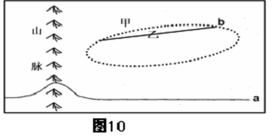
25．图10所示地区 （ ）
A．位于北半球，b为冷锋 B．位于北半球，b为暖锋
C．位于南半球，b为冷锋 D．位于南半球，b为暖锋
图5表示四种气候类型的月均温和年降水量状况，读图回答26-27题。
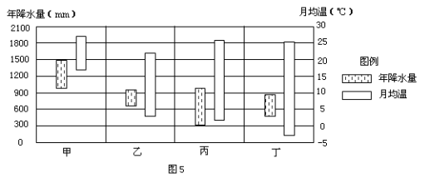

26．与图中甲、乙、丙、丁四种气候类型相一致的城市分别为 （ ）
A．伦敦、悉尼、莫斯科、开普敦
B．圣保罗、开普敦、孟买、北京
C．圣保罗、开普敦、北京、巴西利亚
D．巴西利亚、伦敦、开普敦、北京
27．当丁气候类型处于少雨季节时，下列说法正确的是 （ ）
A．地中海沿岸多雨 B．中国江淮流域正值伏旱天气
C．青藏高原景区正值旅游旺季 D．我国江南地区桃红柳绿

读我国某山地丘陵区土壤材料，该地全年降水量在600～700mm之间，主要集中在6月中旬至9月上旬。读图9回答28-30题。
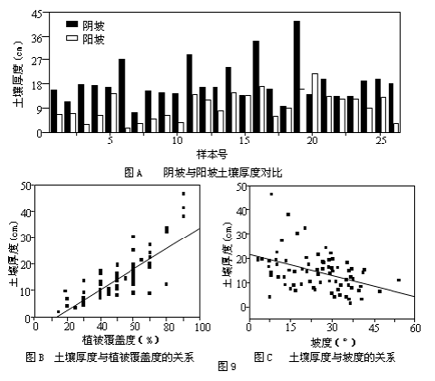
28．该山地丘陵区最可能位于 （ ）
A．四川盆地 B．华北平原
C．长江中下游平原 D．珠江三角洲
29．影响该地土壤厚度因素的叙述正确的是 （ ）
A．与植被呈正相关 B．与坡度呈正相关
C．与坡面光照呈正相关 D．与降水量呈正相关
30．造成阳坡与阴坡土壤厚度不同的原因是
A．阴坡的水分蒸发量较少 B．阳坡植被生长状况好
C．阳坡土壤水分状况好 D．阴坡坡度更大

二、综合题：三道小题，共40分。
31．某飞机在某纬线上以每小时15°的速度向东飞行，下图为飞机上观测到的某时段太阳高度变化曲线。 （10分）
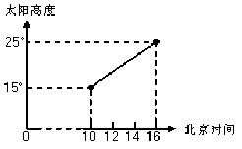

（1）若此时娄底地区午后出现对流雨天气，则飞机飞越的纬度是 ，该天直射点的纬度为 ；
（2） 北京时间14：00时，飞机飞越地区的经线经度为 ；
（3）该条经线在南北极圈间的部分，由南向北昼长的变化是 。
（4）若16点后飞机改变飞行方向，以每小时15°的速度向西飞行，飞机上的乘客将观测到什么现象？ 。
32．读北半球某地区某时刻地面等压线图，回答下列问题 （16分）。
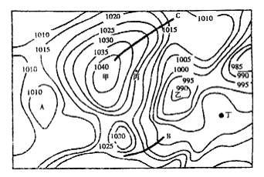
（1）从气流状况看，甲处的天气系统是 ，水平气流呈 时针方向旋转。从气压分布状况看，甲、乙两处之间最大气压差可能为 百帕（选择填空）。（6分）
A．59＜P＜60 B．60＜P＜61
C．64＜P＜65 D．50＜P＜51
（2）丙处与丁处相比， 处的风力较大（1分），其原因是：
（2分）； 处的风较温暖湿润（1分），其原因是： 。（2分）
（3）B，C两线中，可能形成晴朗天气的是 线，可能形成阴雨天气的是 线附近。（4分）

33．（14分）
图14为地中海地区冬雨率等值线图（冬雨率为冬季降水量占全年降水量的百分率，单位：％）。
读图回答下列问题。
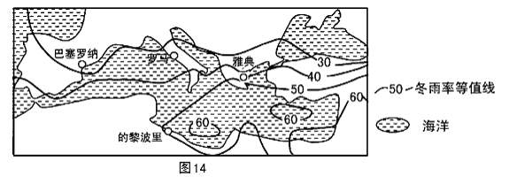
（1）简述地中海地区冬雨率较高的原因。（4分）

（2）描述地中海地区冬雨率等值线的分布规律，并说明其原因。（6分）

（3）从气候角度，分析地中海沿岸发展水果业的有利条件。（4分）

参考答案

BBADC，CBDCC，BCDCB，DBDBC，BABCC，DABAA
31．（1）85⁰N 20⁰N
（2）30⁰E
（3）昼越来越长
（4）太阳高度不变
32．（ 1） 反气旋 顺 A
（2） 丙 丙处等压线较丁处密，水平气压梯度力大 丁处 丁处纬度较低，吹偏南风（风从较低纬度吹向较高纬度）
（3）c 线 B线
33．（1）地中海气候，冬季受西风带影响，降水较多； 夏季受副高控制，降水较少。
（2）规律：自西北向东南冬雨率递增。
原因：西北部纬度较高，距大西洋较近，受西风影响时间长， 降水季节分配相对较均匀；东南部纬度较低，受副热带高压的影响时间长，距大西洋远，受大西洋影响小，降水集中分布在冬季。
（3）地中海气候冬季温和多雨，有利于果树越冬；夏季高温少雨，日照充足，有利于糖分的积累。

